2. Souhrnné výsledky zdravotnických účtů
V této části publikace jsou uvedeny základní informace vycházející ze zpracování zdravotnických účtů České republiky za referenční roky 2010 až 2017 z pohledu jejich tří rozměrů, což jsou zdroje financování, druh zdravotní péče a typ jejího poskytovatele. Otázky metodického charakteru týkající se užívaných pojmů či metodických nástrojů (klasifikací apod.), které není nutno s ohledem na srozumitelnost textu řešit bezprostředně na místě, jsou blíže specifikovány v metodické příloze.

2.1 Celkové výdaje na zdravotní péči – základní údaje
V roce 2017 dosáhly celkové výdaje na zdravotní péči v České republice 387,4 mld. Kč. Meziročně vzrostly o 25,8 mld. Kč (7,1 %), tj. nejvíce od roku 2010, kdy má ČSÚ k dispozici srovnatelné údaje o výdajích na zdravotní péči podle mezinárodní metodiky SHA 2011. V letech 2010 až 2017 rostly celkové výdaje na zdravotní péči v běžných cenách v průměru o 2,14 % ročně. Od roku 2010 včetně bylo za zdravotní péči v Česku vynaloženo celkem téměř 2 809 miliard korun z toho v posledních pěti letech (2013 až 2017) to byl cca jeden bilion a tři čtvrtě (1 795 mld. Kč).
Uvedený meziroční celkový nárůst výdajů na zdravotní péči v ČR o 25,8 mld. Kč byl zapříčiněn více než 10% vyššími výdaji ze státního rozpočtu (6,2 mld. Kč) a 6% navýšením prostředků z veřejného zdravotního pojištění (14,5 mld. Kč). Přímé platby domácností (pacientů) – třetí hlavní zdroj financování zdravotní péče v Česku – od roku 2016 vzrostly o 2,8 mld. Kč (5,5 %). V meziročním srovnání přímých plateb domácností na zdravotní péči zejména vzrostly výdaje jak na volně prodejné léky, tak na doplatky na léky na předpis okolo 8 %. Podrobněji viz kapitola 3.2 Výdaje domácností na zdravotní péči.
Graf č. 2.1 Celkové výdaje na zdravotní péči v Česku, 2010 - 2017 (mld. Kč; podíl na HDP)
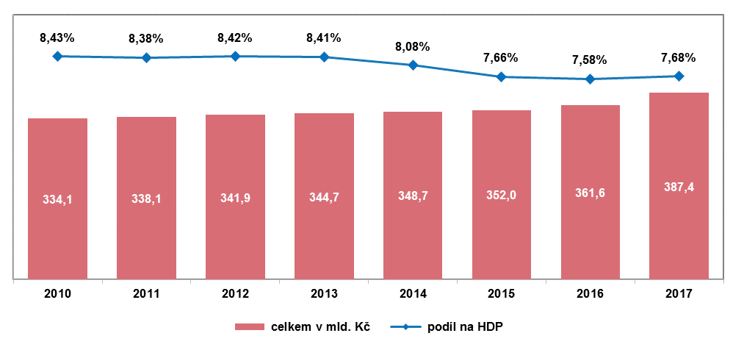
Zdroj: ČSÚ 2019, Zdravotnické účty ČR 2010 – 2017
Zatímco v absolutních hodnotách každoročně výdaje na zdravotní péči v Česku rostou, v případě jejich podílu na HDP – základní poměrový ukazatel používaný pro mezinárodní srovnání – došlo po letech stagnace, kdy se tento poměrový ukazatele pohyboval kolem hodnoty 8,4 % HDP, v roce 2014 poprvé k meziročnímu poklesu z 8,41 % na 8,08 %. Klesající trend pokračoval i v dalších letech, a to až do roku 2016, kdy výdaje na zdravotní péči ve vztahu k HDP dosáhly 7,58 %. V těchto letech tak výdaje na zdravotní péči rostly pomalejším tempem, než rostla celá česká ekonomika. Jak ukazuje graf č. 2.1, podíl výdajů na zdravotní péči na HDP se v roce 2017 meziročně po čtyřech letech nepatrně (o 0,1 procentního bodu) zvýšil.
Výdaje na zdravotní péči v České republice ve vztahu k jejímu HDP patří v rámci zemí EU dlouhodobě k těm nižším. V roce 2016 se přiblížil průměr za země EU28 u tohoto ukazatele desetiprocentnímu podílu na HDP. Podle těchto posledních kompletních údajů za všechny státy Evropské unie, se Česká republika umístila na pomyslném žebříčku zemí EU na 16. místě, tedy v jeho druhé polovině. Bez započtení výdajů ze státního rozpočtu na dlouhodobou sociální péči – které nejsou k dispozici pro mezinárodní srovnání - by byla Česko dokonce až na místě dvacátém, tj. na úrovni Chorvatska a Slovenska.
Graf č. 2.2 Celkové výdaje na zdravotní péči ve vybraných zemích EU v roce 2016*
a) podíl na HDP v % b) na obyvatele v EUR
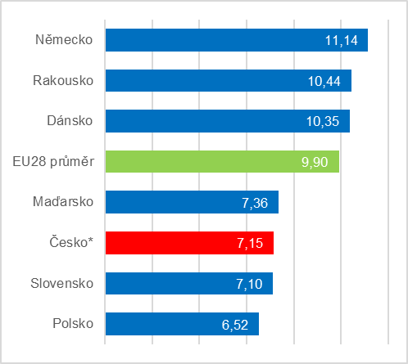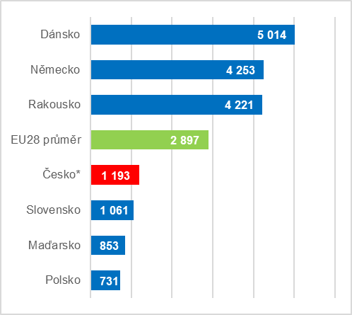
* Bez započtení výdajů na dlouhodobou sociální péči ze státního rozpočtu – jde především o peněžité dávky pro osoby zdravotně postižené a výdaje na sociální služby např. chráněné bydlení, sociální rehabilitaci, terapeutické komunity apod. Vzhledem k tomu, že většina zemí EU nevykazuje výdaje za dlouhodobou péči sociální, nejsou v současné době započítávány pro mezinárodní srovnání do celkových výdajů na zdravotní péči.
Zdroj: Eurostat 2019 a vlastní dopočty ČSÚ
Více jak 10 % ve vztahu k HDP ze zemí EU vydalo na zdravotní péči 6 zemí, ale pouze Německo a Francie překročili hranici 11 %. Nejméně – polovinu toho co je celoevropský průměr - na zdravotní péči ve vztahu k jejich HDP bylo v roce 2016 vydáno v Rumunsku (5,0 %). Z ostatních sousedních států překročilo průměrnou hodnotu EU také Rakousko (10,4 %). Nejen Česko, ale další dva naši sousední státy, Slovensko s hodnotou 7,1 % a Polsko (6,5 %) zůstaly daleko pod průměrem zemí EU. Ze zemí mimo EU, dlouhodobě nejvíce finančních prostředků na zdravotní péči ve vztahu k HDP vydávají Spojené státy (17,1 % v roce 2016) a dále pak s odstupem Švýcarsko (12,3 %) a Japonsko (10,8 %). Podrobněji viz kapitola 4 Mezinárodní srovnání.
Kromě podílu celkových výdajů na zdravotní péči na HDP, který je ovlivněn jak rozdílnou výší HDP v jednotlivých zemích tak specifikou jejich ekonomik, se pro mezinárodní srovnání vyjadřují celkové výdaje na zdravotní péči připadající na jednoho obyvatele ať už prostřednictvím směnného kurzu nebo v paritě kupní síly. V tomto porovnání sice úroveň ČR převyšuje blízké země Polsko, Maďarsko a Slovensko, ale nedosahuje úrovně většiny ostatních evropských zemí.
Průměrné výdaje na zdravotní péči vztažené na jednoho obyvatele ČR vzrostly od roku 2010 z 31 767 Kč na 36 582 Kč v roce 2017 (tj. o 15,1 %; 4,8 tis. Kč). V mezinárodním srovnání při přepočtu na eura, jsou výdaje na zdravotní péči přepočtené na 1 obyvatele například ve Švédsku nebo v Dánsku - kde v roce 2016 dosáhly cca 5 tisíc EUR – více než 4násobné v porovnání s Českou republikou, kde dosáhly 1,2 tisíce EUR bez započtení výdajů na dlouhodobou sociální péči. I v Německu a v Rakousku je tento ukazatel cca 3,5krát vyšší než u nás. Naopak v Česku vydáváme na zdravotní péči na 1 obyvatele více než na Slovensku (o 13 %), v Maďarsku (o 40 %) či v Polsku (o 63 %). Průměr zemí EU na jednoho obyvatele dosáhl v roce 2016 hodnoty 2,9 tisíce EUR. Podrobněji viz kapitola 4 Mezinárodní srovnání.

2.2 Výdaje na zdravotní péči dle zdrojů financování
Mezinárodní manuál SHA 2011 k zdravotnickým účtům definuje tři základní zdroje financování zdravotní péče, a to:
- veřejné zdroje,
- soukromé zdroje bez přímých plateb domácností,
- přímé platby domácností.
Do prvně jmenované skupiny – veřejné zdroje – patří především finanční prostředky získané v rámci povinného zdravotního pojištění (podrobněji viz kapitola 3.1) a dále prostředky z veřejných rozpočtů, které zahrnují jak finanční zdroje získané na zdravotní péči přímo ze státního rozpočtu - nejčastěji z kapitoly MZ ČR a MPSV, tak zdroje místních rozpočtů, kam patří především zdroje získané na zdravotní péči z krajských rozpočtů.
Do soukromých zdrojů (bez přímých plateb domácností) jsou zahrnuty dobrovolné platby na zdravotní péči neziskových institucí, soukromé zdravotní pojištění a závodní (podniková) preventivní péče.
Přímé platby domácností (podrobněji viz kapitola 3.2) zahrnují přímé výdaje příjemců zdravotní péče (pacientů) nebo jejich případnou spoluúčast.
Tab. 2.1 Výdaje na zdravotní péči v Česku podle zdrojů financování, 2010 a 2013 až 2017 (mil. Kč)
Ukazatel | 2010 | 2013 | 2014 | 2015 | 2016 | 2017 | Index 2017/2016
Veřejné zdroje celkem | 282 166 | 292 053 | 291 572 | 293 359 | 300 210 | 322 033 | 107,3
veřejné zdravotní pojištění | 231 889 | 238 354 | 234 602 | 234 460 | 237 700 | 252 169 | 106,1
státní rozpočet | 45 187 | 47 499 | 50 721 | 52 622 | 55 895 | 62 090 | 111,1
krajské a obecní rozpočty | 5 091 | 6 200 | 6 250 | 6 277 | 6 614 | 7 774 | 117,5
Soukromé zdroje celkem  (bez přímých plateb domácností) | 9 217 | 9 202 | 10 668 | 9 322 | 10 222 | 11 303 | 110,6
soukromé zdravotní pojištění | 427 | 475 | 537 | 478 | 484 | 539 | 111,4
neziskové instituce | 7 888 | 7 726 | 7 757 | 7 929 | 8 479 | 8 995 | 106,1
podniky - závodní preventivní péče | 901 | 1 001 | 2 374 | 915 | 1 259 | 1 769 | 140,5
Přímé platby domácností¹⁾ | 42 705 | 43 465 | 46 490 | 49 358 | 51 215 | 54 051 | 105,5
Výdaje na zdravotní péči celkem | 334 088 | 344 720 | 348 730 | 352 039 | 361 647 | 387 388 | 107,1
1) údaje za rok 2017 jsou předběžné
Zdroj: ČSÚ 2019, Zdravotnické účty ČR 2010 - 2017
České zdravotnictví je dlouhodobě financováno primárně z veřejných zdrojů, a to především z veřejného zdravotního pojištění. V sledovaném období let 2010 až 2017 se veřejné zdroje podílely z 83 až 85 % na financování zdravotní péče v ČR. V podrobnějším členění v rámci výše uvedených konečných zdrojů financování měly v letech 2010 až 2017 největší podíl na celkových výdajích na zdravotní péči platby hrazené zdravotními pojišťovnami z veřejného pojištění (252,2 mld. Kč; 65,1 % podíl v roce 2017), následované státním rozpočtem (62,1 mld. Kč; 16,0 %) a domácnostmi (54,1 mld. Kč; 14,0 %). Podrobnější údaje za posledních pět let přináší následující graf 2.3.
Graf č: 2.3 Výdaje na zdravotní péči v Česku podle hlavních zdrojů financování, 2013 – 2017 (mld. Kč; %)
a) v mld. Kč b) struktura v %
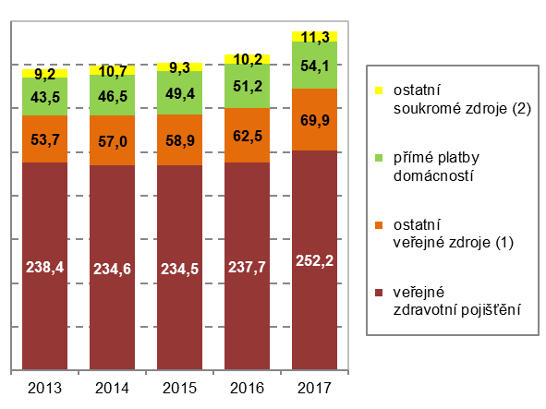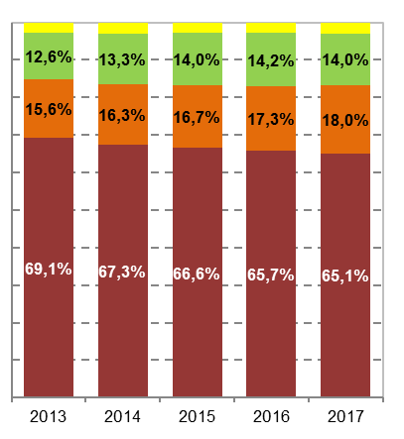
(1) zahrnují přímé výdaje na zdravotní péči ze státního rozpočtu ČR a z místních rozpočtů
(2) zahrnují dobrovolné platby na zdravotní péči neziskových institucí, soukromé zdravotní pojištění a podnikovou preventivní péči
Zdroj: ČSÚ 2019, Zdravotnické účty ČR 2010 - 2017
Podíl veřejných zdrojů na financování zdravotní péče je v Česku pátý nejvyšší ze zemí EU
I když se jednotlivé státy EU výrazně odlišují ve způsobu financování zdravotní péče, obecně lze říci, že ve všech sledovaných zemích převládá financování z veřejných zdrojů nad soukromými. Výjimkou je pouze Bulharsko, kde jsou výdaje z veřejných a soukromých zdrojů zhruba rovnoměrně rozděleny a Kypr, kde převládají zdroje soukromé.
Graf č. 2.4 Zdravotní péče financovaná z veřejných zdrojů ve vybraných zemích EU v roce 2016
a) podíl na výdajích na zdravotní péči celkem (v %) b) podíl na HDP (v %)
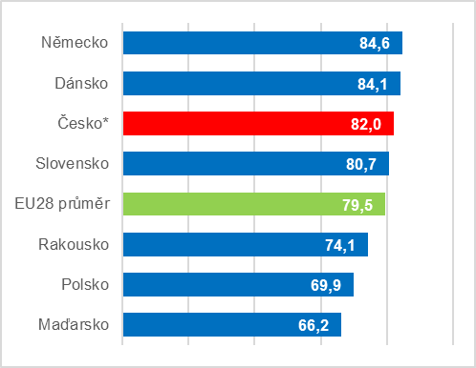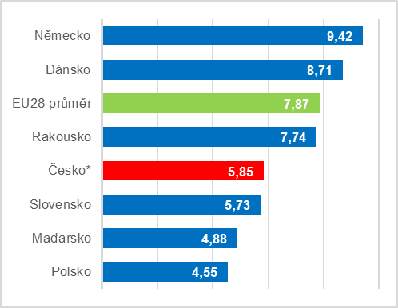
* Bez započtení výdajů na dlouhodobou sociální péči financovanou ze státního rozpočtu.
Zdroj: Eurostat 2019 a vlastní dopočty ČSÚ
I bez výdajů na sociálně zdravotní péči ze státního rozpočtu, je podíl veřejných zdrojů (veřejné rozpočty a povinné pojištění) na financování celkové zdravotní péče v Česku, jeden z nejvyšších ze zemí EU. V roce 2016 byl jejich podíl pátý nejvyšší, a to za Francií a před Nizozemskem. Nejvyšší byl v roce 2016 v sousedním Německu a dále pak ve dvou skandinávských zemích – v Dánsku a ve Švédsku – ve všech těchto zemích se tento podíl pohyboval kolem 85 %. Pod průměrem zemí EU28 (79,5 % v roce 2016) se z našich sousedních zemí vyskytovalo Rakousko 74,1 % a Polsko 69,9 %. Vůbec nejnižší podíl veřejných zdrojů na financování celkové zdravotní péče byl ve výše zmíněném Bulharsku a na Kypru.
Výše zmíněné Německo, Francie, Slovensko či Nizozemsko patří k zemím se systémem založeným především na všeobecném povinném zdravotním pojištění, které se v těchto zemích podílí na veškerých výdajích na zdravotní péči 75 a více procenty. K této skupině se blíží i Česká republika, kde zdravotní pojišťovny hradí cca dvě třetiny a bez započtení výše uvedených peněžitých dávek pro osoby dlouhodobě nemocné či zdravotně postižené dokonce 70 % z celkových běžných nákladů na zdravotní péči. Je ovšem nutno podotknout, že na rozdíl od Česka nebo Slovenska, v případě Německa i Francie je část z tohoto všeobecného zdravotního pojištění (cca 10 %) financovaná prostřednictvím povinného připojištění, které je částečně hrazeno zaměstnavateli pojištěných osob. V Nizozemsku a Švýcarsku je takto financovaná dokonce převážná část všeobecného povinného zdravotního pojištění. Ve Švédsku a Dánsku je naopak zdravotní péče financovaná výhradně přímo z rozpočtů centrálních a místních vlád s jejich podílem kolem 85 %. Podrobněji viz kapitola 4 Mezinárodní srovnání.
Výdaje na zdravotní péči ze státního rozpočtu významně rostou
V roce 2017 šlo z veřejných zdrojů na zdravotní péči v Česku celkem 322 mld. Kč, což je o 14 % více než v roce 2010. Celkově bylo za uplynulých osm let vydáno z veřejných rozpočtů 2 355 miliard korun, z toho v posledních čtyřech letech (2014 až 2017) 1 207 miliard. V roce 2017 šlo na zdravotní péči na jednoho obyvatele z veřejných zdrojů 30,4 tis. Kč, což je zhruba o 3,6 tisíce více než v roce 2010. Ve vztahu k celkovým výdajům z veřejných rozpočtů tvořily v roce 2017 výdaje na zdravotní péči v pojetí SHA 16,4 %.
V rámci veřejného financování zdravotní péče u nás jednoznačně převládá jeho financování prostřednictvím plateb z veřejného zdravotního pojištění. Veřejné zdravotní pojišťovny se v roce 2017 podílely ze 78,3 % (252,2 mld. Kč) na financování zdravotní péče z veřejných zdrojů. V posledních letech podíl tohoto zdroje však klesá. Od roku 2013 vzrostl podíl státního rozpočtu na financování zdravotní péče z veřejných zdrojů z 16,3 % (47,5 mld. Kč) na 19,3 % (62,1 mld. Kč) v roce 2017.
Graf č: 2.5 Výdaje na zdravotní péči v Česku financované z veřejných zdrojů, 2013 – 2017 (mld. Kč; %)
a) v mld. Kč b) struktura v %
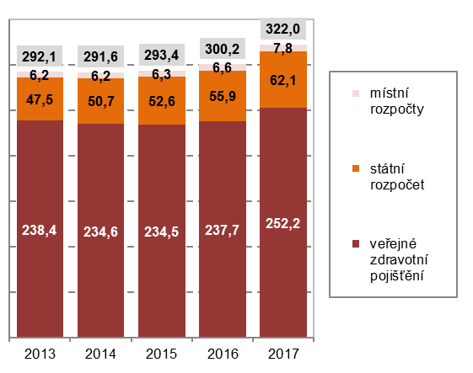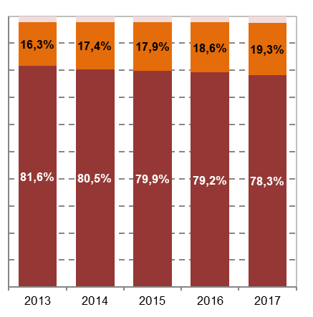
Zdroj: ČSÚ 2019, Zdravotnické účty ČR 2010 - 2017
Místní (krajské a obecní) rozpočty jsou v Česku pouze doplňkovým zdrojem financování zdravotní péče. Z výdajů ve výši 7,8 mld. Kč na zdravotní péči v roce 2017, která byla hrazena z krajských a obecních rozpočtů, zhruba polovina (3,7 mld. Kč) připadla na dopravu pacientů – zdravotnickou záchrannou a dopravní službu provozovanou kraji. U těchto zdrojů byl v roce 2017 zaznamenán vysoký procentuální meziroční nárůst výdajů na zdravotní péči. Výše výdajů místních rozpočtů je však v porovnání s výdaji zdravotních pojišťoven a ze státního rozpočtu nižší a z tohoto důvodu i absolutní nárůst o 1,2 mld. Kč způsobil významné procentuální zvýšení o téměř jednu pětinu.
Platby z povinného zdravotního pojištění se v Česku podílejí 2/3 na financování zdravotní péče
Základním pilířem českého systému zdravotní péče je veřejné zdravotní pojištění, které poskytuje všeobecné pokrytí a široký rozsah hrazených služeb. V České republice mají klíčové postavení z hlediska financování zdravotní péče zdravotní pojišťovny, jejichž příjmy plynou z veřejného zdravotního pojištění, kterého je povinně účastna každá osoba s trvalým pobytem na našem území. V případě zaměstnaneckého poměru odvádí zaměstnavatel na zdravotní pojištění 13,5 % z vyměřovacího základu, z toho 1/3 hradí zaměstnanec a 2/3 zaměstnavatel. V některých případech je plátcem pojistného tohoto pojištění stát (například za nezaopatřené děti, důchodce aj.). Hlavní zásadou veřejného zdravotního pojištění je solidarita a rovnost přístupu ke zdravotní péči.
Veřejné zdravotní pojišťovny se v roce 2017 podílely podstatnou částí na krytí výdajů na zdravotní péči v České republice. V roce 2017 to bylo z výše uvedených necelých dvou třetin (65,1 %) – v roce 2012 to bylo ze 70 %. V absolutním vyjádření šlo od roku 2012 na zdravotní péči z veřejného zdravotního pojištění nejvíce finančních prostředků v roce 2017 (252,2 mld. Kč) a nejméně pak v roce 2015 (234,5 mld. Kč). V letech 2011 až 2016 se výdaje na zdravotní péči hrazené z veřejného zdravotního pojištění pohybovaly v rozmezí 234 až 238 miliard. V roce 2017 se meziročně zvýšily o 6,1 % (14,5 mld. Kč). V těchto částkách jsou kromě peněz, které jdou přímo na zdravotní péči, zahrnuty i výdaje na programy preventivní péče a vlastní provoz zdravotních pojišťoven. Podrobněji viz kapitola 3.1 této publikace.
Výdaje státního rozpočtu na zdravotní péči v roce 2017 meziročně stouply o více než 6 miliard Kč
V roce 2017 šlo přímo ze státního rozpočtu na zdravotní péči celkem 62,1 mld. Kč, tj. o 6,2 mld. Kč (11,1 %) více finančních prostředků než v roce 2016. Od roku 2013 lze pozorovat poměrně výrazné meziroční nárůsty výdajů na zdravotní péči financované přímo ze státního rozpočtu. Jestliže v letech 2010 až 2012 ze státního rozpočtu směřovalo každoročně do českého zdravotnictví cca 45 mld. Kč, tak v roce 2017 to bylo o dvě pětiny (17 mld. Kč) více finančních prostředků. V roce 2017 se státní rozpočet podílel 16,0 % na financování zdravotní péče v České republice.
Graf 2.6. Výdaje na zdravotní péči v Česku financované přímo ze státního rozpočtu, 2013 – 2017
a) v mld. Kč b) struktura v %
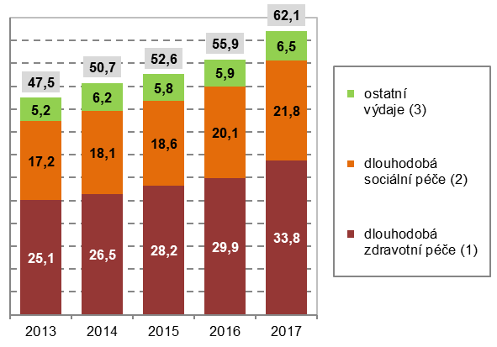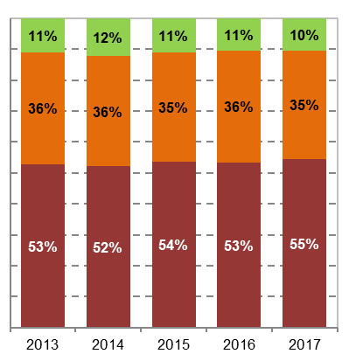
(1) zahrnuje lůžkovou, denní a domácí dlouhodobou péči
(2) zahrnuje příspěvek na péči, na mobilitu, na kompenzační pomůcky a sociální služby
(3) zahrnuje lůžkovou a ambulantní akutní péči, dopravu pacientů, preventivní programy, řízení a správu systému zdravotnictví
Zdroj: ČSÚ 2019, Zdravotnické účty ČR 2010 - 2017
Za posledních pět let šlo ze státního rozpočtu na zdravotní péči celkem 269 mld. Kč s průměrným ročním tempem růstu 6,8 % - jde opět o částky bez výše zmíněných investičních výdajů na nákup a modernizaci přístrojového vybavení a výstavbu a rekonstrukci zdravotnických zařízení, výdajů na zdravotnický výzkum a vývoj a vzdělávání zdravotnického personálu. Pokud vztáhneme tyto prostředky k celkovému státnímu rozpočtu, tak zdravotní péče v pojetí SHA 2011 se v roce 2017 podílela 4,9 % na celkových výdajích státního rozpočtu v porovnání s 4,6 % v roce předchozím.
Úloha státního rozpočtu v oblasti přímého financování zdravotní péče spočívá především v podpoře zařízení dlouhodobé sociálně-zdravotní péče (domovy pro seniory, domovy se zvláštním režimem, domovy pro zdravotně postižné a týdenní stacionáře) a poskytování peněžitých dávek pro osoby dlouhodobě nemocné či zdravotně postižené. Podrobnější informace jsou k dispozici v kapitole 3.3 Výdaje na dlouhodobou péči. Ze státního rozpočtu je navíc hrazena i správa rezortu zdravotnictví, tj. provoz Ministerstva zdravotnictví, Státního zdravotního ústavu, Státního ústavu pro kontrolu léčiv a Ústavu zdravotnických informací a statistiky.
V roce 2017 šlo na dlouhodobou zdravotní péči ze státního rozpočtu celkem 33,8 mld. Kč z celkových 50,4 mld. Kč. Touto částkou se tak stát prostřednictvím státního rozpočtu podílel ze dvou třetin na financování této dlouhodobé zdravotní péče. Většina z těchto finančních prostředků (26,7 mld. Kč; 79 %) bylo v roce 2017 určeno na dlouhodobou lůžkovou zdravotní péči, zahrnující např. domovy pro seniory, domovy se zvláštním režimem, domovy pro zdravotně postižené a další zařízení. Na domácí dlouhodobou zdravotní péči směřovalo „jen“ 5,2 mld. Kč.
Na sociální dlouhodobou péči vynaložil stát v roce 2017 ze státního rozpočtu téměř 21,8 miliard korun. Jde především o příspěvky na péči pro zdravotně postižené a seniory (17,5 mld. Kč; nárůst o 8 % oproti roku 2016) a příspěvky na mobilitu a na zvláštní kompenzační pomůcku pro zdravotně postižené (téměř 2 mld. Kč mld. Kč). Poprvé více než dvě miliardy (2,4 mld. Kč) směřovaly v roce 2017 ze státního rozpočtu i na sociální služby související s dlouhodobou péčí. Jde především o financování chráněného bydlení či sociální rehabilitace a sociální akviziční služby pro osoby se zdravotním postižením. Podrobněji se k otázce dlouhodobé sociálně-zdravotní péče vrátíme v kapitole 3.3.
Mezi ostatní výdaje na zdravotní péči hrazené ze státního rozpočtu patří především preventivní zdravotní péče, do které stát v roce 2017 investoval 1,3 mld. Kč, a výše uvedené výdaje související se správou rezortu zdravotnictví (2,2 mld. Kč ve stejném roce). Obě uvedené hodnoty zůstaly v porovnání s rokem 2016 stabilní.
Ze státního rozpočtu jsou rovněž hrazeny platby na zdravotní pojištění za nevýdělečně činné skupiny obyvatelstva (děti do ukončení jejich povinné školní docházky, studenty do 26 let, osoby na mateřské a rodičovské dovolené, osoby, které pobírají některý z důchodů, uchazeče o zaměstnání, pokud jsou v evidenci úřadu práce atd.). Konečným zdrojem financování zdravotní péče (ať již lůžkové, ambulantní či jiné) o tyto státní pojištěnce jsou většinou zdravotní pojišťovny, které jsou primárním příjemcem těchto finančních prostředků. Tyto prostředky jsou tedy dle metodiky SHA alokovány do zdrojů zdravotních pojišťoven, které s nimi dále hospodaří. Platba pojistného od státu se v roce 2017 v porovnání s rokem 2016 zvýšila o 50 Kč na stávajících 920 Kč za osobu a měsíc. Z všeobecné pokladní správy bylo vydáno celkem za rok 2017 na tuto platbu 65,2 mld. Kč za 5,8 mil. pojištěnců, což je 56 % všech osob zdravotně pojištěných na území ČR.
České domácnosti zaplatily za zdravotní péči v roce 2017 o čtvrtinu více než před pěti lety
V posledních čtyřech letech roste v Česku nepatrně podíl financování zdravotní péče ze soukromých zdrojů, a to z 15,3 % (52,7 mld. Kč) v roce 2013 na 16,9 % (65,3 mld. Kč) v roce 2017. Nejvýznamnější položkou v rámci těchto soukromých zdrojů tvoří přímé platby a spoluúčast domácností (pacientů) za poskytnutou zdravotní péči včetně výdajů za léky a ostatní zdravotnický materiál.
Skupina dobrovolných plateb na zdravotní péči, přes vysokou dynamiku růstu, představuje spíše doplňkový finanční zdroj. Na celkových výdajích na zdravotní péči v ČR se tyto soukromé zdroje (bez přímých výdajů domácností) v roce 2017 podílely necelými 3 % (11,3 mld. Kč) a na celkových soukromých zdrojích pak 17,2 %. Tato skupina zahrnuje různorodé finanční zdroje.
Graf č: 2.7 Výdaje na zdravotní péči v Česku financované ze soukromých zdrojů, 2013 – 2017 (mld. Kč; %)
a) v mld. Kč b) struktura v %
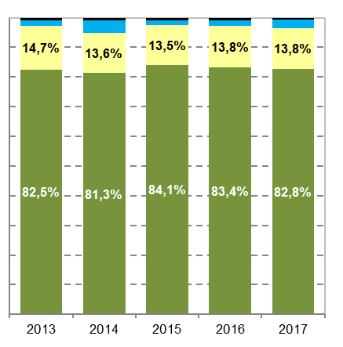
Zdroj: ČSÚ 2019, Zdravotnické účty ČR 2010 - 2017
Soukromé zdravotní pojištění v datech zdravotnických účtů České republiky zahrnuje pouze cestovní pojištění. Na rozdíl od některých jiných evropských států např. Slovinska, Irska či Kypru, ve kterých je podíl výdajů na zdravotní péči financovaný ze soukromého pojištění přibližně 13 %, v Česku, na Slovensku, v Bulharsku, Rumunsku, v pobaltských státech, ale i např. ve Švédsku dosahuje jeho podíl méně než 1 %. Zdroje ze soukromého dobrovolného pojištění zaujímají velmi nízkou hodnotu na financování zdravotní péče i v sousedním Německu, které má obdobné zastoupení zdrojů financování zdravotní péče jako Česká republika. Je však třeba znovu zdůraznit, že v Německu, na rozdíl od Česka, je část z všeobecného povinného zdravotního pojištění (10 % v roce 2016) financovaná prostřednictvím povinného připojištění, které je částečně hrazeno zaměstnavateli pojištěných osob. V Polsku a Rakousku plyne na financování zdravotní péče ze soukromého zdravotního pojištění 5 %.
Neziskové instituce (např. Červený kříž) jsou v Česku orientovány zejména charitativně a jejich podíl na financování zdravotní péče je poměrně vysoký. V roce 2016 byl jejich podíl nejvyšší ze zemí EU (2,5 %) a v roce 2017 tyto neziskové instituce vynaložily na zdravotní péči 9 mld. Kč, tj. o 0,5 mld. Kč více než v roce předchozím. Pro podnikovou sféru je účast na financování zdravotní péče, zejména péče preventivní, spíše vedlejší, i když (z pohledu právních norem) nutnou aktivitou.
V případě výdajů domácností přicházejí v úvahu přímé platby či spoluúčast na úhradách zdravotní péče. V převážné většině případů si domácnosti platí ambulantně užívané léky (ať už se jedná o doplatky u předepsaných léčiv či platby plných cen u volně prodejných léků) a terapeutické pomůcky. Spoluúčast na léčivech a zdravotnických prostředcích tvoří až tři pětiny výdajů domácností na zdravotní péči. Významný podíl výdajů domácností představují též platby za nadstandardní služby a materiál. Další, byť méně významné, jsou platby za lázeňské pobyty, nadstandardně vybavené pokoje v nemocnicích a platby za různá potvrzení např. u praktických lékařů.
Od roku 2008 také přibyly regulační poplatky za ošetření u lékařů, za recepty v lékárnách, návštěvu pohotovosti nebo za hospitalizaci v nemocnicích a ostatních lůžkových zařízeních. V průběhu svojí existence prošly regulační poplatky různými změnami a postupně byly tři z nich zrušeny. Od ledna 2015 hradí pacienti pouze regulační poplatek za pohotovostní služby. Podrobnější informace jsou k dispozici v kapitole 3.2 Výdaje domácností na zdravotní péči.

2.3 Výdaje na zdravotnictví podle druhu poskytnuté péče
Druhý významný pohled na problematiku zdravotní péče souvisí s druhem péče, která je poskytována. Zdravotní péče může být spotřebovávána dvěma způsoby: individuálně nebo kolektivně. Vzhledem ke skutečnosti, že zdravotní stav je vlastností jednotlivců, většina spotřeby zdravotních služeb se vztahuje k soukromé spotřebě.
Individuální spotřeba obsahuje standardní kroky léčebného procesu – stanovení diagnózy, formace léčebného plánu, předepsání léku či terapie, diagnostiku a lékařské hodnocení, provedení léčby a hodnocení výsledků. Osobní zdravotní péče zahrnuje léčebnou, rehabilitační, dlouhodobou zdravotní péči a také podpůrné služby (laboratoře, zobrazovací metody a dopravu pacientů) a v neposlední řadě léky a terapeutické pomůcky. Výdaje na individuální spotřebu pokrývají v Česku dlouhodobě cca 90 % výdajů na zdravotní péči.
Do pojmu zdravotní péče podle metodiky SHA patří také služby, které jsou zaměřeny na zlepšení celkového zdravotního stavu populace či efektivity systému zdravotnictví. Kolektivní služby jsou zacíleny na celou populaci (nebo části populace) a mají zlepšit celkové zdravotní standardy nebo efektivitu a výkonnost systému zdravotnictví, To se týká zejména některých preventivních služeb a provádění a finanční správy zdravotnických programů.
Tabulka č. 2.2 Výdaje na zdravotnictví v Česku podle druhů péče, 2010 a 2013 až 2017 (mil. Kč)
Ukazatel | 2010 | 2013 | 2014 | 2015 | 2016 | 2017 | Index 2017/2016
Léčebná péče celkem | 137 302 | 140 948 | 137 311 | 141 600 | 142 437 | 151 875 | 106,6
lůžková | 55 948 | 53 489 | 52 473 | 51 431 | 50 938 | 56 302 | 110,5
ambulantní (bez stomatologické) | 59 101 | 65 040 | 61 609 | 66 461 | 67 361 | 69 255 | 102,8
stomatologická | 16 829 | 16 900 | 17 491 | 17 781 | 18 230 | 19 743 | 108,3
denní | 5 238 | 5 333 | 5 561 | 5 735 | 5 720 | 6 386 | 111,7
domácí | 186 | 186 | 179 | 192 | 187 | 189 | 101,2
Rehabilitační péče celkem | 12 808 | 13 753 | 13 738 | 14 764 | 15 018 | 17 145 | 114,2
lůžková | 5 886 | 6 255 | 6 407 | 6 911 | 7 483 | 8 027 | 107,3
ambulantní | 6 922 | 7 498 | 7 331 | 7 853 | 7 535 | 9 117 | 121,0
Dlouhodobá péče celkem | 52 761 | 55 837 | 62 113 | 61 018 | 65 264 | 72 181 | 110,6
zdravotní | 35 762 | 38 596 | 44 035 | 42 407 | 45 116 | 50 382 | 111,7
sociální | 16 999 | 17 241 | 18 078 | 18 611 | 20 148 | 21 799 | 108,2
Doplňkové služby celkem | 37 039 | 38 469 | 38 883 | 40 020 | 41 081 | 43 524 | 105,9
laboratorní služby | 19 917 | 21 215 | 21 454 | 22 037 | 22 527 | 23 793 | 105,6
zobrazovací metody | 9 729 | 10 044 | 10 490 | 10 484 | 10 698 | 11 154 | 104,3
doprava pacientů | 7 393 | 7 210 | 6 939 | 7 499 | 7 856 | 8 577 | 109,2
Léčiva a zdravotnické výrobky celkem | 66 231 | 66 784 | 67 021 | 67 831 | 69 285 | 72 578 | 104,8
léčiva a zdravotnický materiál (1) | 57 091 | 56 221 | 56 957 | 58 061 | 59 365 | 61 989 | 104,4
terapeutické pomůcky | 9 141 | 10 563 | 10 064 | 9 770 | 9 921 | 10 588 | 106,7
Preventivní péče celkem | 9 990 | 10 765 | 11 433 | 9 027 | 9 739 | 10 540 | 108,2
programy pro sledování zdrav. stavu | 6 541 | 7 034 | 7 561 | 5 455 | 6 121 | 6 887 | 112,5
programy pro včasné odhalení nemocí | 1 573 | 1 644 | 1 659 | 1 637 | 1 746 | 1 788 | 102,4
imunizační programy | 1 389 | 1 458 | 1 576 | 1 267 | 1 172 | 1 161 | 99,1
informační a poradenské programy | 487 | 629 | 637 | 668 | 700 | 704 | 100,5
Správa systému zdravotní péče | 8 649 | 9 005 | 9 040 | 8 536 | 8 583 | 8 634 | 100,6
ostatní či nespecifikováno (2) | 9 307 | 9 159 | 9 192 | 9 245 | 10 240 | 10 911 | 106,5
Zdravotní péče celkem | 334 088 | 344 720 | 348 730 | 352 039 | 361 647 | 387 388 | 107,1
(1) zahrnují léky na předpis, volně prodejné léky a další zboží krátkodobé spotřeby např. obvazy, elastické kompresivní punčochy, inkontinenční pomůcky atd. Nezahrnuje, dle manuálu SHA, výdaje na léky spotřebované přímo ve zdravotnických zařízeních.
(2) zahrnuje programy na podporu zdraví v širším pohledu např. kontrolu a zavádění nových předpisů na ochranu pitné vody, potravin, bezpečnostní opatření spojená s nakládání s odpady, znečistění půdy a také nespecifikované druhy zdravotní péče
Zdroj: ČSÚ 2019, Zdravotnické účty ČR 2010 - 2017
Léčebná péče tvoří dvě pětiny z celkových výdajů na zdravotní péči
Z hlediska druhu poskytnuté zdravotní péče, je v Česku z pohledu výše vynaložených finančních prostředků, dlouhodobě na prvním místě péče léčebná. V letech 2010 až 2017 na léčebnou péči u nás směřovalo 39 % z celkových výdajů na zdravotní péči. Tento podíl se v čase téměř nemění. Celkem bylo vydáno v období 2010 – 2017 za léčebnou péči 1 127 mld. Kč s průměrným ročním tempem růstu 1,45 %.
Graf č. 2.8 Výdaje na zdravotní péči v Česku podle vybraných druhů poskytnuté péče či poskytnutých služeb
a) v mld. Kč
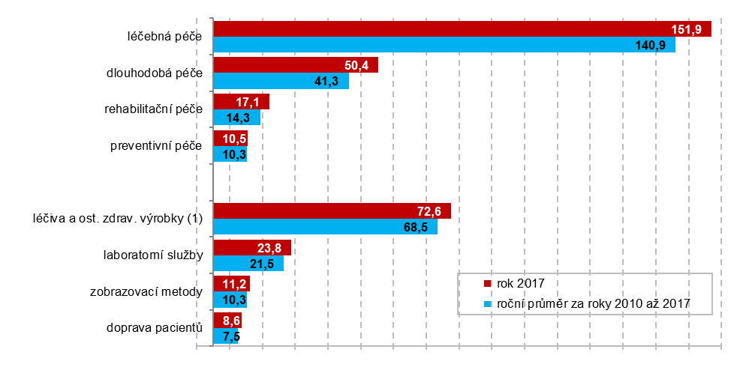b) struktura (%)
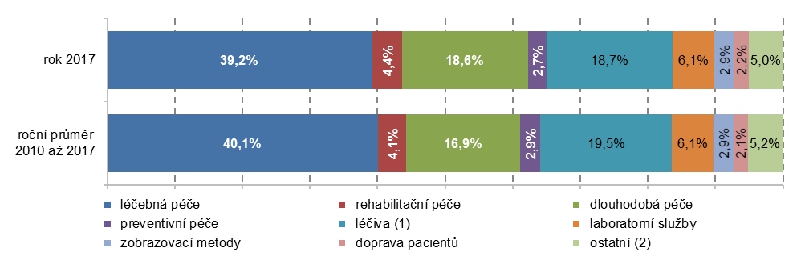
1) zahrnují léky na předpis, volně prodejné léky a další zdravotnické zboží krátkodobé spotřeby např. obvazy, elastické kompresivní punčochy atd. Nezahrnuje, dle manuálu SHA, výdaje na léky spotřebované přímo ve zdravotnických zařízeních.
(2) zahrnuje dohled nad poskytovateli zdravotní péče, správu vládní politiky, programy na podporu zdraví v širším pohledu atd.
Zdroj: ČSÚ 2019, Zdravotnické účty ČR 2010 - 2017
V posledních dvou letech roste význam dlouhodobé péče s již téměř pětinovým podílem (18,6 %) na celkových výdajích vynaložených na zdravotní péči v Česku. Průměr za období 2010 - 2017 dosáhl 16,9 %. V rámci dlouhodobé péče jde nejvíce finančních prostředků do dlouhodobé zdravotní péče – 50,4 mld. Kč (13,0 %) v roce 2017. V čase však roste především význam dlouhodobé sociální péče, kam ve stejném roce směřovalo 21,8 mld. Kč (5,6 %). Podrobnější informace jsou k dispozici v kapitole 3.3 Výdaje na dlouhodobou péči.
Rehabilitační a především preventivní péče tvořila v Česku v letech 2010 až 2017 v úhrnu jen 7% podíl na celkových výdajích na zdravotní péči. V roce 2017 šlo na preventivní péči 10,5 mld. Kč (2,7 %) a na rehabilitační péči 17,1 mld. Kč (4,4 %). Výdaje na rehabilitační péči se v porovnání s rokem 2016 zvýšily o 14 % a dosáhly poprvé hodnoty nad 17 mld. Kč.
Pětina výdajů na zdravotní péči v letech 2010 - 2017 byla vynaložena na léčiva, zdravotnický materiál a terapeutické výrobky – v roce 2017 to bylo 18,7 %. Více než jedna desetina (11 %) z finančních prostředků určených na zdravotní péči v Česku v celém sledovaném období směřovalo na laboratorní služby, zobrazovací metody a dopravu pacientů (doplňkové služby). Necelých deset (8,6) miliard (2,2 %) v roce 2017 směřovalo na správu systému zdravotní péče a zbylých 10,9 miliard (2,8 %) na ostatní výdaje související se zdravotní péči kam zařazujeme např. kontrolu a zavádění nových předpisů na ochranu pitné vody, potravin, bezpečnostní opatření spojená s nakládání s odpady, znečistění půdy a také ostatní blíže nespecifikované druhy zdravotní péče.
Výdaje na lůžkovou léčebnou péči meziročně vzrostly o desetinu – 5,4 mld. Kč
V roce 2017 dosáhly v Česku výdaje na léčebnou péči celkem 151,9 mld. Kč. Meziročně výdaje na léčebnou péči vzrostly o 6,6 % (9,4 mld. Kč). V období 2010 – 2017 se pohybovaly průměrné výdaje na léčebnou péči na hranici 140 mld. Kč. V posledním sledovaném roce poprvé překročily 150 mld. Kč, což je ovlivněno především 11% meziročním nárůstem výdajů na lůžkovou péči, a to zejména ve všeobecných nemocnicích. Léčebná péče je v Česku z 85 % financovaná z veřejného zdravotního pojištění. Přibližně z desetiny (11,7 %; 17,8 mld. Kč v roce 2017) si pak na léčebnou péči přispívají sami pacienti, a to nejčastěji na péči stomatologickou (10,3 mld. Kč). Podrobněji viz kapitola č. 3.2 Výdaje domácností na zdravotní péči.
Z hlediska typu léčebné péče, v roce 2017 stále více jak třetinu (37,1 %) tvořila péče lůžková poskytovaná v nemocnicích. Výdaje na tuto péči však od roku 2010, kdy představovaly 41 % celkové léčebné péče, postupně klesaly – z částky 55,9 mld. Kč v roce 2010 na 50,9 mld. Kč v roce 2016. V roce 2017 však tyto výdaje meziročně vzrostly o více jak desetinu na 56,3 mld. Kč. Uvedený nárůst byl do určité míry ovlivněn navýšením úhradové vyhlášky, kdy poskytovatelé akutní lůžkové péče měli, za stejné produkce, úhrady o 6,3 % vyšší oproti roku 2016.
Graf č: 2.9 Výdaje na léčebnou péči v Česku podle jejího typu, 2015 – 2017
a) v mld. Kč b) struktura v %
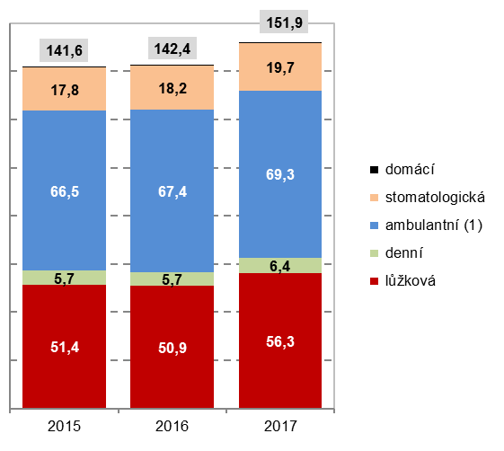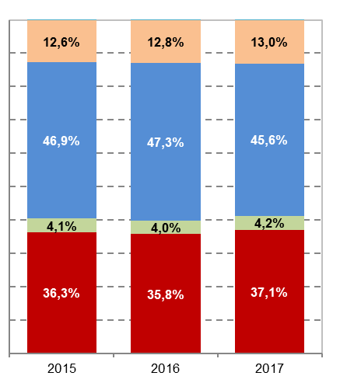
(1) zahrnuje jak všeobecnou ambulantní péči poskytovanou nejčastěji praktickými lékaři pro děti a dospělé, tak i specializovanou (bez stomatologické) ambulantní péči poskytovanou nejčastěji specialisty v nemocnicích nebo samostatných ordinacích lékaře
Zdroj: ČSÚ 2019, Zdravotnické účty ČR 2010 - 2017
Od roku 2014 výdaje na ambulantní péči včetně stomatologické vzrostly o 10 miliard
Ambulantní péče může být poskytována v nemocnicích nebo praktickými lékaři a specialisty v soukromých zdravotnických zařízeních či jednotlivých ordinacích. Výdaje na ambulantní péči (bez stomatologické) v posledních třech letech rostly, a to z 61,6 miliard v roce 2014 na 69,3 miliard v roce 2017, tj. o 12,4 %. V roce 2017 dosáhl objem finančních prostředků určených na specializovanou (bez stomatologické) ambulantní péči 46,7 mld. Kč a na všeobecnou ambulantní péči 22,6 mld. Kč. Jestliže specializovaná ambulantní péče je poskytována především v nemocnicích, tak všeobecná v samostatných ordinacích lékaře - např. na pracovištích praktického lékaře pro dospělé, pro děti a dorost, pracovištích lékařské pohotovostní služby atd.
Výdaje na denní léčebnou péči se v roce 2015 a 2016 pohybovaly kolem 5,7 miliard Kč. V roce 2017 se v porovnání s předchozím rokem zvýšily o 12 % a dosáhly částky 6,4 mld. Kč. I přes toto zvýšení to však zatím plně neodpovídá současné snaze o zkrácení doby hospitalizace na nezbytné minimum a provádění některých zákroků, jejichž povaha to umožňuje, ambulantně či prostřednictvím denní léčebné péče. V současné době lze poskytovat jednodenní péči v šesti smluvních odbornostech: chirurgie (včetně dětské, úrazové a cévní chirurgie), plastická chirurgie (zahrnuje i popáleniny), gynekologie, urologie, ortopedie a ORL. Péče je poskytována vždy plánovaně, v žádném případě se nejedná o akutní péči. Obecně je při výběru výkonů vhodných k jednodenní péči na lůžku kladen důraz na minimálně invazivní výkony.
Domácnosti se podílejí z více jak poloviny na hrazení své stomatologické péče
Od roku 2013 roste objem výdajů na stomatologickou péči, kterou si z velké části hradí domácnosti samy. V roce 2017 šlo na ambulantní stomatologickou péči celkem 19,7 mld. Kč, z nichž si domácnosti hradily více jak polovinu (52,0 %; 10,3 mld. Kč). V porovnání s rokem 2013, kdy podíl domácností na financování zubařské péče činil 43,6 %, tak vzrostly jejich výdaje na tuto péči o 2,9 mld. Kč a jejich podíl dosáhl výše zmíněných 52,0 %.
Výdaje na lůžkovou rehabilitační péči vzrostly mezi roky 2010 a 2017 více než o jednu třetinu
Výdaje na rehabilitační péči se v roce 2017 téměř z poloviny týkaly léčby lůžkové, kam spadá především lázeňská péče. Na lůžkovou rehabilitační péči bylo v roce 2017 celkem vydáno 8 mld. Kč, tj. meziročně o 544 mil. Kč (7,3 %) více finančních prostředků.
Graf č: 2.10 Výdaje na rehabilitační péči v Česku podle jejího typu, 2013 – 2017
a) v mld. Kč b) struktura v %
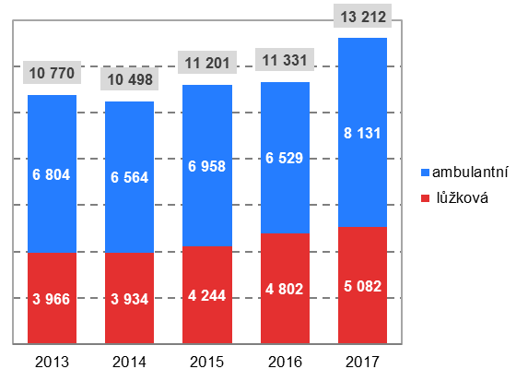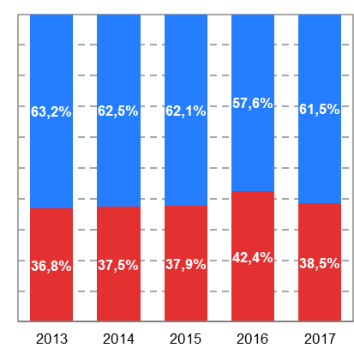
Zdroj: ČSÚ 2019, Zdravotnické účty ČR 2010 - 2017
Pravidla pro úhradu lázeňské péče ze zdravotního pojištění se změnila v říjnu 2012 a tato změna se projevila naplno v roce 2013, kdy poklesl počet přijatých pacientů pro komplexní lázeňskou péči na náklad zdravotního pojištění z 80,4 tisíc v roce 2012 na 59,6 tisíc v roce 2013 – pro zajímavost v roce 2010 bylo takových pacientů 107 tisíc. Vyhláška zkrátila u dospělých pacientů zdravotními pojišťovnami plně hrazené pobyty ze čtyř týdnů na tři, upravila indikační seznam a u některých diagnóz odstranila možnost opakování hrazeného pobytu. K opětovnému zvýšení výdajů došlo až v roce 2014, kdy od dubna začali lékaři předepisovat poukazy podle nových pravidel a mírný nárůst pokračoval i v následujících dvou letech.
Podle údajů zdravotních pojišťoven vzrostly v roce 2017 meziročně o 6 % výdaje na komplexní lázeňskou léčbu pacientů (z 3,1 mld. Kč v roce 2016 na 3,3 mld. Kč v roce 2017), která je plně hrazena ze zdravotního pojištění.
Lázeňský fond v roce 2017 zahrnoval 92 lázeňských léčeben s kapacitou 21 925 lůžek. Na náklady zdravotních pojišťoven se léčilo v lázeňských zařízeních 96 175 dospělých tuzemských pacientů (88 331 komplexní lázeňská péče a 7844 příspěvková lázeňská péče). Zdravotní pojišťovny platily v roce 2017 plně hrazenou péči 10 768 dětem a mladistvým. U dospělých se na celkových nákladech na lázeňskou péči nejvíce podílejí nemoci pohybového ústrojí (více než 55 %), nemoci nervové (cca 17 %) a nemoci oběhového ústrojí (8 %). U dětí a dorostu se jedná o nemoci dýchacího ústrojí (cca 45 %), onemocnění nervové soustavy (20 %) a poruchy látkové výměny a žláz s vnitřní sekrecí, nejčastěji diabetes mellitus a obezitu (cca 12 %). Lázeňská péče se ovšem nehradí jen ze zdravotního pojištění, ale velkou měrou si na ni přispívají i pacienti sami. V roce 2017 šlo z jejich kapes na veškerou lůžkovou rehabilitační péči celkem 2,9 mld. Kč, tj. 37 % z celkových výdajů na tuto péči.
Druhá polovina výdajů na rehabilitační péči připadá na její ambulantní formu, kdy pacienti docházejí na procedury do rehabilitačních zařízení popř. do lázní bez možnosti ubytování. Meziročně zde bylo zaznamenáno 21% zvýšení v jejím financování na 9,1 mld. Kč v roce 2017 oproti 7,5 mld. Kč v roce 2016. Rostoucí výdaje naznačují, že pacienti, kteří nepotřebují další ošetřovatelskou péči, častěji preferují ambulantní rehabilitaci před lůžkovým zařízením nebo lázeňským pobytem. Uvedený nárůst se však netýkal části, která je financovaná domácnostmi, které za tuto péči utratily o 2 % méně než v roce 2016.
Zdravotní pojišťovny zaplatily v roce 2017 za screeningová vyšetření a diagnostické testy 1,5 mld. Kč
Cílem preventivní péče je celkově dobrý zdravotní stav obyvatel a nebývá proto zaměřena na konkrétní onemocnění. Preventivní programy jsou více cíleny na ty skupiny obyvatel, které jsou považovány za ohrožené (děti, senioři, těhotné ženy) případně na určité zdravotní oblasti (např. zubní a všeobecné preventivní prohlídky). V rámci těchto programů je zvyšována informovanost a vzdělanost obyvatel v oblasti zdravotní péče. Lidé jsou seznamováni s metodami a postupy, které jim umožňují převzít aktivní roli v ochraně jejich vlastního zdraví.
Významné místo v preventivní péči mají imunizační programy. Výčet povinných očkování a nepovinných očkování hrazených z veřejného pojištění se mění a s ním i výdaje na preventivní péči. Stejně tak nabídka dalších očkování, mimo jiné i pro cestování do tropických oblastí a dalších, se během doby vyvíjí. V roce 2017 bylo v Česku na tyto imunizační programy vynaloženo celkem 1,2 mld. Kč, tj. nejméně od roku 2010. Většina těchto výdajů (95 % v roce 2017) je hrazena přímo ze státního rozpočtu.
Výdajově nejvýznamnější položkou preventivní péče jsou programy pro sledování zdravotního stavu obyvatelstva zahrnující aktivní monitoring celkového zdravotního stavu i jeho dílčích aspektů. Preventivní programy z této skupiny se zaměřují na určitá období života jako je těhotenství (předporodní a poporodní péči), růst a vývoj dítěte, skupiny stárnoucích lidí nebo na zubní a všeobecné preventivní prohlídky, na které bylo v roce 2017 vydáno celkem 6,9 mld. Kč. Uvedená částka je vyšší (o 766 mil. Kč; 12,5 %) než v roce 2016. Tato část preventivní péče je ze 74 % (údaj za rok 2017) hrazena z veřejného zdravotního pojištění a zbytek připadá na podnikové zdroje v rámci závodní preventivní péče o své zaměstnance.
Další skupinou výdajů preventivní péče jsou programy pro včasné odhalení nemocí zahrnující různé typy screeningů, diagnostické testy a lékařské prohlídky. Zdravotní pojišťovny hradí některá preventivní vyšetření např. screening zhoubných nádorů, screening sluchu u novorozenců nebo preventivní prohlídky ze základního fondu veřejného zdravotního pojištění. V roce 2017 bylo na tato preventivní vyšetření z veřejného zdravotního pojištění vynaloženo 1,5 mld. Kč. Ze státního rozpočtu šlo na tuto péči dalších 279 mil. Kč.
Meziroční výdaje na dlouhodobou lůžkovou péči se zvýšily o 11 % a dosáhly částky 41,3 mld. Kč
Potřeba dlouhodobé zdravotní péče s ohledem na stárnutí populace každoročně narůstá a s tím souvisí i pozvolné zvyšování výdajů na tuto péči. V období 2010 – 2017 se celkové výdaje na dlouhodobou zdravotní péči zvýšily o dvě pětiny – v absolutním vyjádření šlo o nárůst o téměř 15 mld. Kč z 35,8 mld. Kč v roce 2010 na 50,4 mld. Kč v roce 2017. Výdaje na dlouhodobou lůžkovou péči představují 82 % z celkových výdajů na dlouhodobou zdravotní péči. Od roku 2010 došlo k nárůstu výdajů o více než jednu třetinu s průměrným tempem růstu 4,76 %.
Dlouhodobá domácí péče je určena chronicky nemocným klientům, jejichž zdravotní i duševní stav si vyžaduje dlouhodobou a pravidelnou domácí péči kvalifikovaného personálu. V souvislosti se změnou metodiky SHA 2011 se podařilo rozšířit zdroje dat a tím se zaměřit také na výdaje za denní dlouhodobou péči, která byla sledována v minulosti pouze okrajově. Výdaje na domácí dlouhodobou péči překročily v roce 2017 poprvé hranici 7 mld. Kč a od roku 2010 došlo k navýšení o 60 % tj. 2,7 mld. Kč s průměrným ročním tempem růstu 6,93 %. Denní dlouhodobá péče, která zahrnuje především denní stacionáře a centra odlehčovacích služeb, ovšem tvoří pouze velmi malou část výdajů na zdravotní péči (zhruba 2 mld. Kč v roce 2017). Podrobněji se budeme věnovat dlouhodobé zdravotní a sociální péči v samostatné kapitole č. 3.3.
Domácnosti utratily v roce 2017 za volně prodejné léky 14,5 mld. Kč
Léčiva a ostatní zdravotnické výrobky se v roce 2017 podílely na celkových běžných výdajích na zdravotní péči 18,7 %, v absolutním vyjádření šlo 72,6 mld. Kč. Výdaje za léčiva a ostatní zdravotnický materiál dle mezinárodní metodiky SHA 2011 neobsahují výdaje za léky spotřebované přímo ve zdravotnických zařízeních. Pokud bychom do této položky zařadili i výdaje za tyto léky – podrobněji viz samostatná kapitola č. 3.4 – pak by podíl léčiv a ostatních zdravotnických výrobků na celkových výdajích na zdravotní péči v Česku dosáhl v roce 2017 jedné čtvrtiny (97,2 mld. Kč).
Léčiva a zdravotnický materiál (léky, dezinfekce, obvazy, náplasti, teploměry atd.) tvoří dlouhodobě až 85 % výdajů této skupiny. Při započtení i výše uvedených léků spotřebovaných přímo ve zdravotnických zařízeních dokonce téměř 90 %. Meziročně se výdaje v uvedené skupině léčiv zvýšily v roce 2017 o 4,4 % (v absolutních hodnotách o 2,6 mld. Kč), což je dáno zejména zvýšením výdajů za volně prodejné léky, které hradí domácnosti, a to o 8 %.
Graf č: 2.11 Výdaje na léčiva a ostatní zdravotnické výrobky v Česku, 2013 – 2017
a) v mld. Kč b) struktura v %
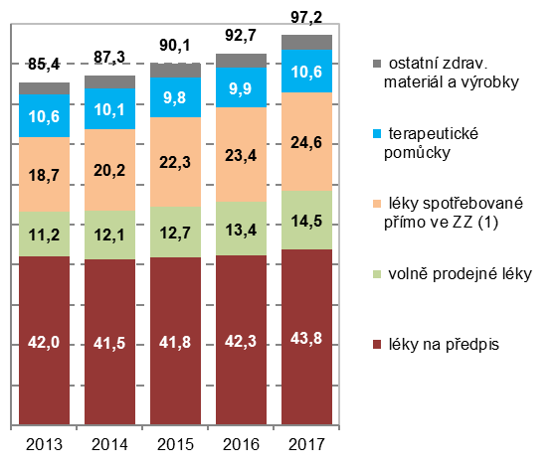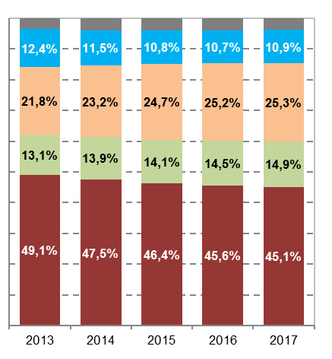
(1) zahrnují spotřebu léků např. v nemocnicích, zařízeních pro dlouhodobě nemocné a hospicového typu, lázních, poliklinikách
ZZ – zdravotnická zařízení
Zdroj: ČSÚ 2019, Zdravotnické účty ČR 2010 - 2017
Výdaje na terapeutické pomůcky (brýle, naslouchadla, berle, invalidní vozíky, apod.) se podílely 15 % na celkových výdajích na léčiva a ostatní zdravotnický materiál a výrobky. Za dioptrické brýle, kontaktní čočky a ostatní výrobky oční optiky utratí pacienti každoročně v průměru 4 mld. Kč, z čehož 92 % těchto výdajů hradí domácnosti a zbývajících 8 % zdravotní pojišťovny.
V letech 2010 až 2017 rostly výdaje na léčiva a ostatní zdravotnické výrobky v Česku v průměru v běžných cenách o 1,32 % ročně. Od roku 2010 včetně bylo za tyto položky vynaloženo celkem více než půl biliónu korun (548,0 mld. Kč), z toho v posledních třech letech (2015 až 2017) to bylo 209,6 miliard. Průměrné výdaje na léčiva a zdravotnické výrobky vztažené na jednoho obyvatele dosáhly v roce 2017 částky 6 853 Kč. Pokud bychom do této částky započetli i výdaje za léky spotřebované přímo ve zdravotnických zařízeních, pak by šlo o částku 9 176,4 Kč.
Graf č: 2.12 Výdaje na doplňkové služby v oblasti zdravotní péče v Česku, 2013 - 2017
a) v mld. Kč b) struktura v %
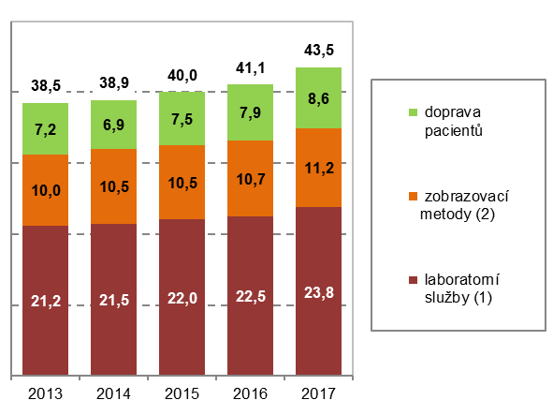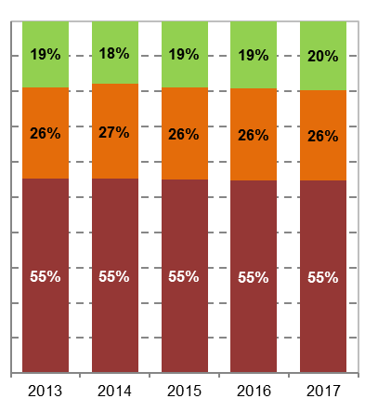
(1) laboratorní služby zahrnují především testy z klinické biochemie a mikrobiologie, testy krevní srážlivosti, genetiky, ale také
z cytologie, která je nezbytnou součástí gynekologických prohlídek
(2) do kategorie zobrazovací metody patří např. klasické, ale i kontrastní RTG snímkování, ultrazvuková diagnostika, vyšetření pomocí
počítačové tomografie (CT), zobrazování magnetickou rezonancí
Zdroj: ČSÚ 2019, Zdravotnické účty ČR 2010 – 2017
Přeprava pacientů hrazená z veřejného zdravotního pojištění stála téměř 4,5 mld. Kč
Doplňkové služby tvoří dlouhodobě 11 % celkových výdajů na zdravotnictví. Více než polovinu výdajů (23,8 mld. Kč v roce 2017) z této kategorie představují výdaje na laboratorní vyšetření. Výdaje za zobrazovací metody dosáhly ve stejném roce hodnoty 11,2 mld. Kč. Výdaje na dopravu pacientů se v porovnání s rokem 2014, kdy byl zaznamenán mírný propad, zvýšily v roce 2017 o jednu čtvrtinu a zaujaly téměř pětinu výdajů ze skupiny doplňkových služeb, přičemž největší podíl na těchto výdajích má pochopitelně zdravotnická záchranná služba (ZZS). Podle metodiky SHA se však výdaje na ZZS nerozlišují zvlášť, ale jsou spojeny s celkovými výdaji na dopravu. Kromě dopravy pacientů, která je z poloviny hrazena přímo ze státního rozpočtu či místních rozpočtů, jsou výše uvedená laboratorní vyšetření a zobrazovací metody plně hrazeny z veřejného pojištění.
Česká republika vydala v průměru na jednu osobu za dlouhodobou péči 8 krát méně než Dánsko
Na léčebnou a rehabilitační péči vynaložily země EU v roce 2016 v průměru 1 575 EUR na osobu. Výdaje v Dánsku, Rakousku a Německu jsou nejvyšší a pohybovaly se nad hranicí 2 000 EUR na osobu. V České republice byly výdaje na léčebnou a rehabilitační péči na jednoho obyvatele 2,5krát nižší je průměr EU. V sousedních státech Slovensku a Polsku bylo vydáno méně než v České republice. Podobné zastoupení mají i přes rozdílné hodnoty výdaje na dlouhodobou a preventivní péči. Průměr evropské osmadvacítky se pohyboval na úrovni 455 EUR respektive 91 EUR na osobu. Dánsko je jediná země EU 28, jejíž průměrné výdaje na dlouhodobou péči na osobu se pohybují nad hranicí 1 000 EUR. Zatímco v České republice na dlouhodobou péči bylo vynaloženo 158 EUR na osobu.
Graf č. 2.13 Výdaje na vybrané druhy zdravotní péče ve vybraných zemích EU v roce 2016 (v EUR na obyv.)
a) léčebná a rehabilitační b) dlouhodobá c) preventivní
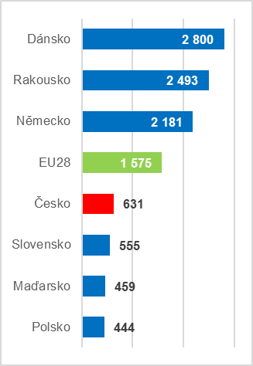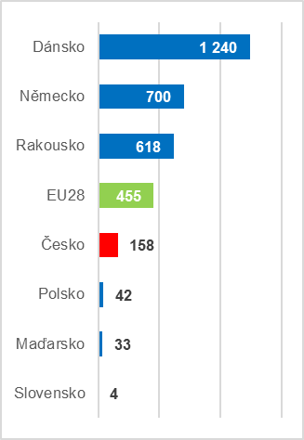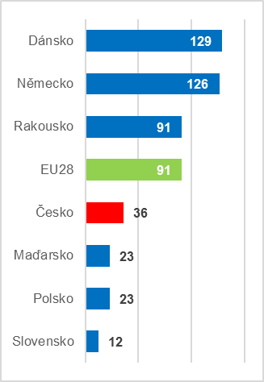
Zdroj: Eurostat 2019 a vlastní dopočty ČSÚ

2.4 Výdaje na zdravotní péči podle typu poskytovatele
Konečně třetí pohled na problematiku zdravotní péče nám dává odpověď na otázku, kdo tuto péči poskytuje. Bude-li například lékárna, specializovaná ambulance nebo léčebna dlouhodobě nemocných zařazena v rámci širšího subjektu nemocnice, pak se veškeré výdaje na toto zařízení objeví ve výdajích nemocnice. Podle druhu péče pak poznáme, za jakou péči byly peníze vydány, což v případě lékárny v nemocnici mohou být například léky na předpis, u ambulance ambulantní léčebná péče a u léčebny dlouhodobě nemocných dlouhodobá lůžková péče.
V České republice existuje Národní registr poskytovatelů zdravotních služeb (NRPZS), který poskytuje kompletní přehled o všech poskytovatelích zdravotních služeb, bez ohledu na jejich zřizovatele. Poskytuje údaje o profilu a rozsahu péče poskytované jednotlivými zdravotnickými zařízeními, obsahuje kontaktní údaje na daná zdravotnická zařízení a další podrobnější informace. Správcem a provozovatelem registru je Ústav zdravotnických informací a statistiky ČR (ÚZIS ČR).

Tabulka č. 2.3 Výdaje na zdravotní péči v Česku podle typu poskytovatele, 2010 a 2013 až 2017 (mil. Kč)
Ukazatel | 2010 | 2013 | 2014 | 2015 | 2016 | 2017 | Index 2017/2016
Nemocnice | 133 211 | 136 679 | 136 872 | 137 195 | 138 935 | 149 191 | 107,4
Všeobecné nemocnice | 114 664 | 119 020 | 118 723 | 122 520 | 122 602 | 132 507 | 108,1
Specializované nemocnice | 18 547 | 17 659 | 18 149 | 14 676 | 16 333 | 16 684 | 102,2
Lůžková zařízení dlouhodobé péče (1) | 20 756 | 21 895 | 22 574 | 24 426 | 26 014 | 28 431 | 109,3
Zařízení ošetřovatelské dlouhodobé péče | 11 521 | 11 928 | 11 890 | 12 896 | 13 773 | 15 043 | 109,2
Léčebny pro zdravotně postižené | 8 005 | 8 883 | 9 695 | 10 606 | 11 648 | 13 387 | 114,9
Zařízení ambulantní péče | 66 878 | 71 780 | 71 988 | 72 856 | 74 342 | 78 513 | 105,6
Samostatné ordinace lékaře | 37 679 | 39 236 | 38 481 | 40 159 | 41 153 | 42 952 | 104,4
Samostatné ordinace zubních lékařů | 16 674 | 16 704 | 17 447 | 17 495 | 18 030 | 19 546 | 108,4
Ambulantní centra a ostatní zařízení (2) | 12 525 | 15 840 | 16 060 | 15 202 | 15 159 | 16 014 | 105,6
Ostatní přímí poskytovatelé zdravotní péče | 20 167 | 21 485 | 23 970 | 23 525 | 25 587 | 28 691 | 112,1
Domácnosti (3) | 13 788 | 14 593 | 15 207 | 15 991 | 17 393 | 18 855 | 108,4
Ostatní (4) | 6 379 | 6 893 | 8 763 | 7 534 | 8 194 | 9 836 | 120,0
Poskytovatelé doplňkových služeb | 11 116 | 11 051 | 11 240 | 11 960 | 12 989 | 15 295 | 117,8
Doprava pacientů a záchranná služba | 6 670 | 6 438 | 6 558 | 7 093 | 7 660 | 8 352 | 109,0
Laboratoře | 4 446 | 4 613 | 4 682 | 4 867 | 5 329 | 6 943 | 130,3
Lékárny a ostatní prodejci zdrav. zboží | 60 738 | 59 653 | 55 541 | 56 592 | 58 179 | 60 406 | 103,8
Lékárny | 51 469 | 50 258 | 47 159 | 48 684 | 49 725 | 52 207 | 105,0
Ostatní prodejci zdravotnického zboží (5) | 9 268 | 9 395 | 8 382 | 7 908 | 8 454 | 8 200 | 97,0
Správa systému zdravotní péče | 10 794 | 11 292 | 11 311 | 10 845 | 11 067 | 10 572 | 95,5
Státní správa | 4 046 | 4 192 | 4 263 | 4 355 | 4 581 | 4 202 | 91,7
Správa zdravotních pojišťoven | 6 748 | 7 100 | 7 048 | 6 490 | 6 486 | 6 371 | 98,2
ostatní nebo nerozlišeno (6) | 10 429 | 10 885 | 15 234 | 14 639 | 14 535 | 16 289 | 112,1
Poskytovatelé zdravotní péče celkem | 334 088 | 344 720 | 348 730 | 352 039 | 361 647 | 387 388 | 107,1
(1) zahrnují mj. domovy pro seniory s ošetřovatelskou péčí, léčebny pro dlouhodobě nemocné, zařízení hospicového typu
(2) zahrnují ambulance nelékařů – např. psycholog, ergoterapeut, logoped, dentální hygiena, fyzioterapie apod.
(3) ve skupině domácnosti jako poskytovatelé zdravotní péče je zahrnuto ošetřovné a příspěvek na péči zajišťovanou osobou blízkou
(4) zahrnuje poskytovatele, kteří poskytují zdravotní péči jako sekundární produkt své činnosti např. závodní preventivní péče, školní zdravotní péče, lékařskou péči v zařízeních vězeňské služby
(5) např. e-shopy se zaměřením na prodej léků, zdravotnického materiálu a terapeutických pomůcek
(6) poskytovatelé preventivní péče a také blíže neurčené či nespecifikované typy poskytovatelů
Zdroj: ČSÚ 2019, Zdravotnické účty ČR 2010 - 2017
Od roku 2010 se zvýšily výdaje na péči v nemocnicích o 16 miliard Kč (o 12 %)
V celém sledovaném období let 2010 až 2017 stabilně téměř dvě pětiny finančních prostředků na zdravotní péči směřují do nemocnic. V roce 2017 z toho 89 % připadalo na všeobecné nemocnice a zbývajících 11 % výdajů na zdravotní péči náleželo specializovaným nemocnicím, kam podle mezinárodní metodologie SHA 2011 patří např. psychiatrické nemocnice, zařízení následné péče, rehabilitační nemocnice a nemocnice léčebně rehabilitační péče včetně lázní. Průměrná ošetřovací doba v nemocnicích (akutní a následné péče) zůstává stejná jako v roce 2016 a odpovídá hodnotě 6,6 dne.
V pořadí za nimi následovaly výdaje v zařízeních ambulantní péče (v roce 2017 dosahovaly jedné pětiny celkových výdajů). V této skupině poskytovatelů připadalo 55 % výdajů na samostatné ordinace lékařů a 25 % na ordinace stomatologů.
Graf 2.14 Výdaje na zdravotní péči v Česku podle poskytovatelů, 2015 – 2017
a) v mld. Kč b) struktura v %
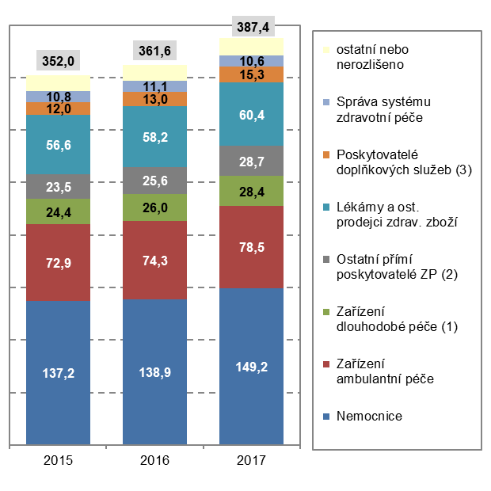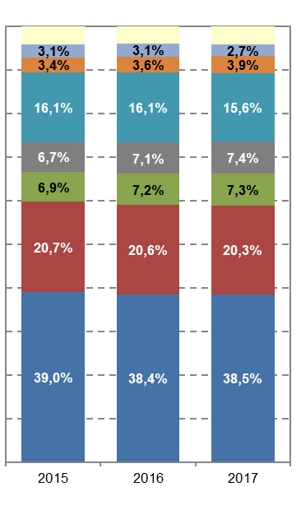
(1) zahrnují např. domovy pro seniory, domovy se zvláštním režimem, týdenní stacionáře, léčebny pro psychiatrické a závislé pacienty
(2) zahrnují domácnosti, poskytovatele závodní preventivní péče, školní zdravotní péče apod.
(3) zahrnují dopravu pacientů včetně záchranné služby a laboratoře; ZP – zdravotní péče
Zdroj: ČSÚ 2019, Zdravotnické účty ČR 2010 - 2017
Výdaje v lůžkových zařízeních dlouhodobé péče se v roce 2017 pohybovaly na úrovni 28,4 mld. Kč, a jak je patrné z údajů za uplynulé roky, každoročně se zvyšovaly. V porovnání s rokem 2012 jejich výdaje vzrostly o cca jednu třetinu (35 %) - v absolutním vyjádření o 7,4 mld. Kč - s průměrným ročním tempem růstu o 6,2 %.
Za těchto výše uvedených pět let vzrostly procentuálně v rámci této kategorie nejvíce (o 61 %) výdaje v zařízeních pro psychiatricky nemocné a osoby trpící závislostmi. Meziročně jejich celkové výdaje vzrostly o 15 %, zejména pak o pětinu (o 1,2 mld. Kč) se zvýšily výdaje v domovech se zvláštním režimem. Lůžková zařízení dlouhodobé ošetřovatelské péče, kam patří např. domovy pro seniory a do kterých plynou peníze především ze státního rozpočtu (85 %), se v roce 2017 podílely z 53 % (15,0 mld. Kč) na výše uvedených zařízeních dlouhodobé péče. Meziročně zde výdaje na zdravotní péči vzrostly o 9,2 % (1,3 mld. Kč). V roce 2017 bylo v České republice 519 domovů pro seniory s kapacitou 37 037 lůžek.
Domácnosti jako poskytovatelé zdravotní péče zastupují výdaje na péči zajišťovanou osobou blízkou v souvislosti s pobíráním ošetřovného a příspěvku na péči (blíže viz metodická příloha). Meziroční zvýšení výdajů domácností o 8,4 % souvisí především se zvýšením výdajů ze státního rozpočtu na příspěvky na péči, které dosáhly v roce 2017 částky 17,5 mld. Kč. Výdaje na ošetřovné se v daném roce zvýšily ze 1,1 mld. Kč na 1,4 mld. Kč, tedy o 19 %.
Na ošetřovné má nárok zaměstnanec, který nemůže pracovat z důvodu, že musí ošetřovat nemocného člena domácnosti, nebo pečovat o zdravé dítě mladší 10 let z důvodů, že školské nebo dětské zařízení bylo uzavřeno z důvodu nepředvídané události, dítěti byla nařízena karanténa, nebo osoba, která jinak o dítě pečuje, sama onemocněla. Podpůrčí doba u ošetřovného počíná prvním kalendářním dnem potřeby ošetřování a činí nejdéle 9 kalendářních dnů.
Ostatní odvětví jako poskytovatelé zdravotní péče (9,8 mld. Kč za rok 2017) zahrnují širokou škálu poskytovatelů zdravotní péče např. závodní preventivní péči, školní zdravotní péče, poskytovatele domácí péče zaměřené na sebeobsluhu a soběstačnost klienta, školy s pracovníky v oblasti zdravotnictví apod.
Kategorie poskytovatelů lékárny a ostatní prodejci zdravotnického zboží, která se v roce 2017 podílela svými 60,4 mld. Kč 15,6 % na celkových výdajích na zdravotní péči, zahrnuje specializované provozovny, které se zaměřují na maloobchodní prodej farmaceutických výrobků a lékařských nástrojů nebo zdravotnických prostředků, jako jsou dioptrické brýle, naslouchátka, ortopedické a protetické pomůcky. Rovněž zahrnují montáž a opravy v kombinaci s prodejem těchto výrobků. Samostatné lékárny se v roce 2017 podílely z 86 % (52,2 mld. Kč) na této kategorii. Jde o jednu z mála kategorií poskytovatelů zdravotní péče, kde v porovnání s rokem 2012, tj. se situací před pěti lety, výdaje v čase klesaly. V roce 2013 došlo k meziročnímu poklesu o téměř desetinu z 55,5 mld. Kč v roce 2012 na 50,3 mld. Kč v roce 2013. V dalším roce výdaje samostatných lékáren poklesky o dalších o 7 % a v následujících letech se pohybovaly pod hranicí 50 mld. Kč. V roce 2017 došlo k meziročnímu navýšení o 5 % na výše uvedených 52,2 mld. Kč. Lékárenskou péči zajišťovalo (podle informací ÚZIS) 2 852 lékáren včetně odloučených oddělení výdeje léčiv a 218 výdejen zdravotnických prostředků. Na 1 lékárnu v roce 2017 připadalo v průměru 3 720 obyvatel.
Výdaje poskytovatelů dopravních služeb pro pacienty přesáhly v roce 2017 poprvé od roku 2010 částku osmi miliard (8,4 mld. Kč), což je nárůst o jednu čtvrtinu. Podobný vývoj mají i výdaje zdravotnických laboratoří, které v roce 2017 dosáhly výše 6,9 mld. Kč, což je o cca polovinu více v porovnání s rokem 2010.
Správa systému zdravotní péče zahrnuje vládní instituce, které spravují v rámci své činnosti množství strategických dokumentů z oblasti zdravotnictví, normy pro lékaře a ostatní zdravotnický personál a přidělování licencí poskytovatelům zdravotní péče (např. Ministerstvo zdravotnictví, Ústav zdravotnických informací a statistiky) a v neposlední řadě zdravotní pojišťovny veřejného zdravotního pojištění. Výdaje na zdravotní péči z hlediska tohoto typu poskytovatelů se dlouhodobě pohybují mírně přes 10 mld. Kč.
Za ambulantní a denní péči zaplatily všeobecné nemocnice čtvrtinu svých celkových nákladů
Výdaje nemocnic v roce 2017 dosáhly výše 149,2 mld. Kč, z toho činily výdaje všeobecných nemocnic 132,5 mld. Kč, což je o 8 % více (v absolutních hodnotách zhruba 10 mld. Kč) než v roce 2016. Od roku 2010 se tyto výdaje zvýšily o 16 %, s průměrným ročním tempem růstu 2,1 %.
Většina z finančních prostředků je ve všeobecných nemocnicích vynaložena stále na lůžkovou léčebnou péči. V roce 2017 na ni šlo 54,6 mld. Kč, tj. 41,2 %. Před dvěma roky to bylo 49,7 mld. Kč (40,6 %). V roce 2017 výdaje všeobecných nemocnic na ambulantní a denní péči dosáhly hodnoty 33,7 mld. Kč, což je 25,4 % z celkových výdajů těchto nemocnic.
Podle sdělení Ústavu zdravotnických informací a statistiky ČR byla koncem roku 2017 síť poskytovatelů zdravotní lůžkové péče složena ze 193 nemocnic (akutní a následné péče) s celkovým počtem 60 499 lůžek a 118 odborných léčebných ústavů (včetně ozdravoven a hospiců, bez lázeňských léčeben) s celkem 17 079 lůžky.
Graf č: 2.15 Výdaje na zdravotní péči ve všeobecných nemocnicích v Česku, 2015 – 2017
a) v mld. Kč b) struktura v %
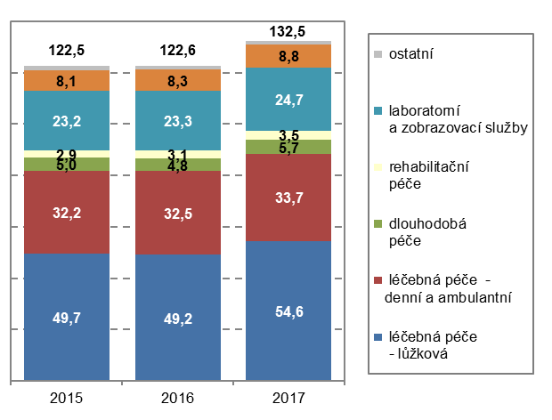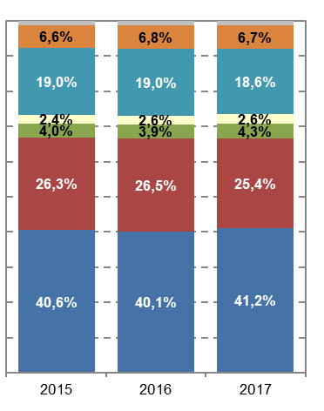Zdroj: ČSÚ 2019, Zdravotnické účty ČR 2010 - 2017

Výdaje za péči v nemocnicích na jednu osobu byly v Česku pod polovinou průměru EU
Roční výdaje v nemocnicích na jednu osobu v roce 2016 byly sice v České republice více než dvakrát nižší než průměr za EU28 (486 EUR proti 1 084 EUR), ale vyšší než na Slovensku, Maďarsku a Polsku. Nejvyšší výdaje zaznamenaly v Dánsku (2 219 EUR). Sousední Rakousko i Německo se pohybovaly nad průměrem EU. Podobnou strukturu, s odlišnými hodnotami, mají i výdaje v ambulantních zařízeních na jednu osobu. Průměr evropské osmadvacítky dosáhl 734 EUR a v České republice bylo vydáno 260 EUR. Na předních místech se umístily Dánsko (1 417 EUR) a Německo (1 342 EUR). Slovensko, Polsko a Maďarsko se umístily s mírným odstupem za Českou republikou. V případě lékáren dosáhl průměr EU28 necelých 500 EUR, což je téměř o polovinu méně než v Německu 831 EUR. Slovensko s 365 EUR v tomto případě předstihlo Českou republiku, která se umístila s malým rozdílem před Polskem.
Graf č. 2.16 Výdaje vybraných poskytovatelů zdravotní péče ve vybraných zemích v roce 2016 (v EUR na obyv.)
a) nemocnice b) ambulantní zařízení c) lékárny
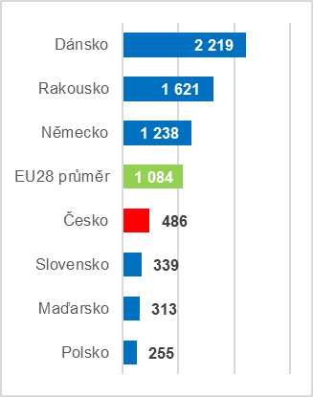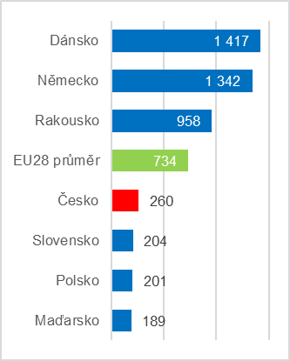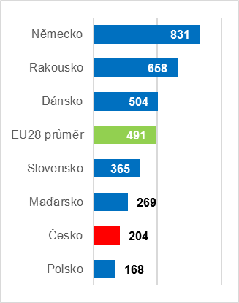
Zdroj: Eurostat 2019 a vlastní dopočty ČSÚ

¹ Zahrnují pouze běžné (provozní/neinvestiční) výdaje na zdravotní péči.
V roce 2017 navíc dosáhly investiční výdaje na nákup a modernizaci přístrojového vybavení a výstavbu a rekonstrukci zdravotnických zařízení financované přímo ze státního rozpočtu 4,6 mld. Kč, tj. téměř o třetinu více než v roce 2013. Do výdajů na výzkum a vývoj ve zdravotnictví stát investoval v roce 2017 částku 1, 5 mld. Kč a na vzdělávání zdravotnického personálu připadlo 443 mil. Kč.
zahrnuje léky na předpis a volně prodejné léky, nezahrnuje léky spotřebované přímo ve zdravotnických zařízeních

